**实验二：语法分析器编程 Lab2: Syntax Parser Programming**

1. **实验目的Motivation/Aim**

本次语法分析器的编程实验目的在于：

1. 了解语法分析是编译过程的核心部分，它的主要任务是按照程序的语法规则，从由语法分析输出的源程序符号串中识别出各类语法成分，同时进行词法检查，为语义分析和代码生成做准备；
2. 了解递归下降分析方法、自顶向下的LL(1)方法、自下而上的LR(k)方法进行语法分析的方法；
3. 掌握语法分析程序设计的原理和构造方法。
4. **实验内容Content description**

实验二要求如下：

1. 输入：字符流，上下文无关文法CFG（CFGs文法句子组合自行确定）
2. 输出：语法树

如果使用自顶向下的语法分析方法，则为推导序列。

如果使用自下而上的语法分析方法，则为规约序列。

1. 文法句号自行定义
2. 可能包括错误处理

确定实验内容如下：

例：针对C++语言中简单算术表达式文法G[E]：

1. E→EAT | T
2. T→TMF | F
3. F→(E) | i
4. A→+ | -
5. M→* | /

求解相应的FIRST、FOLLOW集，构造预测分析表，并编写语法分析程序，并给出测试句子的分析过程。

1. **实验方法Ideas/Methods**

本次实验采用自顶向下的LL(1)方法：

1. 手工判断上述文法G[E]是否LL(1)文法，若不是，将其转变为LL(1)文法；
2. 对转变后的LL(1)文法手工建立LL(1)分析表；
3. 根据编译原理教材上算法思想，构造LL(1)分析程序；

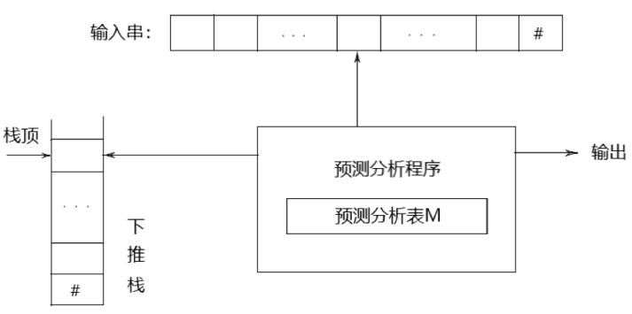

规定X为下推栈栈顶字符，a为当前读入符号；

若X=a=“#”，则分析成功，停止分析；

若X=a≠“#”，则把X从栈顶弹出，让a指向下一个读入符号；

若X∈VN，则查预测分析表M，若M[X][a]中存放着关于X的产生式，则弹出X，并且将此产生式的右部以自右向左的顺序压入栈内，在输出带上记下产生式编号；若M[X,a]中存放着“出错标志”，则调用相应出错程序ERROR去处理。

1. 用LL(1)分析程序对任意键盘输入串进行语法分析，并根据栈的变化状态输出给定串的具体分析过程。
2. **实验假设Assumptions**

由于目前不存在算法，能够在有限步数内确切判断一个文法是否为二义文法，我们假设实验输入文法已消除二义性。

接着，假设实验输入的文法是LL(1)文法，因为我们为降低实验难度，可以先手动消除左递归与提取左公共因子，将无二义性文法转变为LL(1)文法。

例如，我们自定的实验内容中给出的文法G[E]是存在左递归的，我们可以手动消除左递归，如下：

1. E→TE’
2. E’→ATE’ |ε
3. T→FT’
4. T’→MFT’ |ε
5. F→(E) | i
6. A→+ | -
7. M→* | /

最后，假设实验输入的文法的FIRST、FOLLOW集也是已知的，并能够根据此建立LL(1)分析表，同样是因为降低实验难度，可以先手动求解相应的FIRST、FOLLOW集，构造预测分析表，然后在键盘输入辅助语法分析。

从而，本实验内容G[E]的FIRST、FOLLOW集手动计算如下：

FIRST FOLLOW

E→TE’ {( , i} {# , )}

E’→ATE’ {+ , -} {# , )}

E’→ε {ε}

T→FT’ {( , i} {# , ) , + , -}

T’→MFT’ {* , /} {# , ) , + , -}

T’→ε {ε}

F→(E) {(} {# , ) , + , - , * , /}

F→i {i}

A→+ {+} {( , i}

A→- {-}

M→* {*} {( , i}

M→/ {/}

预测分析表如下：

|  |  |  |  |  |  |  |  |  |
| --- | --- | --- | --- | --- | --- | --- | --- | --- |
|  | ( | ) | i | + | - | * | / | # |
| E | E→TE’ |  | E→TE’ |  |  |  |  |  |
| E’ |  | E’→ε |  | E’→ATE’ | E’→ATE’ |  |  | E’→ε |
| T | T→FT’ |  | T→FT’ |  |  |  |  |  |
| T’ |  | T’→ε |  | T’→ε | T’→ε | T’→MFT’ | T’→MFT’ | T’→ε |
| F | F→(E) |  | F→i |  |  |  |  |  |
| A |  |  |  | A→+ | A→- |  |  |  |
| M |  |  |  |  |  | M→* | M→/ |  |

1. **相关流程图描述Related flow chart descriptions**

将构造LL(1)分析程序的流程绘制如下：

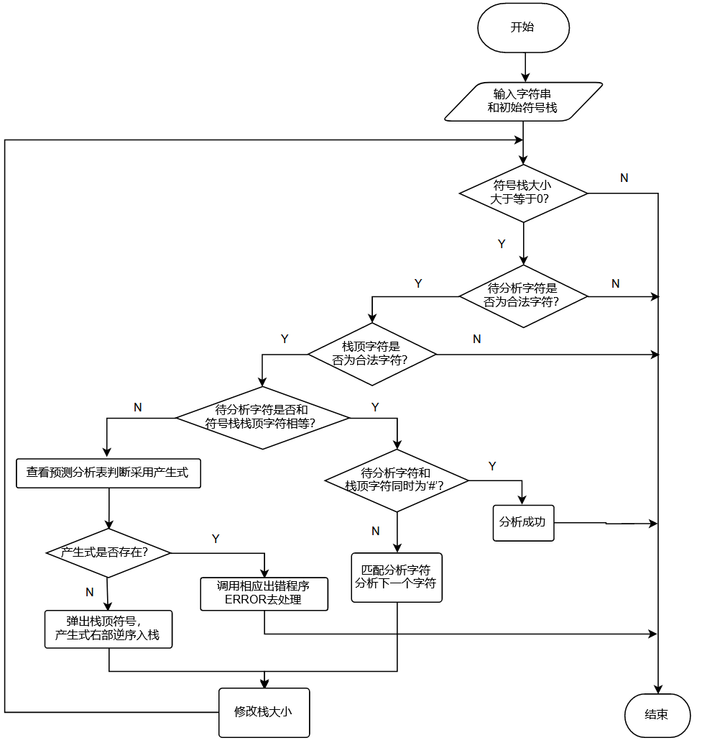

1. **核心数据结构描述Description of important Data Structures**
2. 根据输入的终结符、非终结符个数，动态构造LL(1)预测分析表的大小

int terminalNum; // 终结符的个数

int nonTerminalNum; // 非终结符的个数

string** LL1ForecastAnalysisTable; // LL(1)预测分析表  
 LL1ForecastAnalysisTable = new string * [nonTerminalNum + 1];

for (int i = 0; i <= nonTerminalNum; i++)

LL1ForecastAnalysisTable[i] = new string[terminalNum + 2];

1. 终结符(包含结束符#)的集合、非终结符的集合，全部用map映射表示在分析表的第几列/第几列，这样便于查找，提高效率。

map<string, int> terminalSet; // 终结符(包含结束符)的集合，map映射表示在分析表的第几列

map<string, int> nonTerminalSet;// 非终结符的集合，map映射表示在分析表的第几行

1. 下推栈采用vector数据结构表示

vector<string>pushdownStack; // 下推栈

1. 语法树采用树的数据结构表示

vector<vector<void*>>treeStack;//辅助构建语法树的栈

struct node

{

string name;//节点名称

int cnt;//子树宽度

vector<node*>child;

};

typedef node* TreeNode;

struct Tree

{

TreeNode root;

};

Tree syntaxTree;//语法树

1. **核心算法描述Description of core Algorithms**
2. void syntax_parser(string str)

语法分析器，从str中按字符读入，与下推栈栈顶字符比较，逐字分析；

设X为下推栈栈顶字符，a为当前读入符号，ptr为输入条的指针；

string X, a(1, str[ptr]);// X代表栈顶字符,a为当前读入符号

若X=a=“#”，则分析成功，停止分析；

若X=a≠“#”，则把X从栈顶弹出，让a指向下一个读入符号；

若X∈VN，则查预测分析表M，若M[X][a]中存放着关于X的产生式，则弹出X，并且将此产生式的右部以自右向左的顺序压入栈内，在输出带上记下产生式编号；若M[X,a]中存放着“出错标志”，则调用相应出错程序ERROR去处理。

void syntax_parser(string str)

{

cout << "步骤\t\t栈内\t\t输入串\t\t所用产生式\t\t动作" << endl;

cout << "初态\t\t#" << LL1ForecastAnalysisTable[1][0] << "\t\t" << str << "#\t\t\n";

str += "#";

int i = 0, ptr = 0;// i代表进行到步骤i,ptr代表分析到输入语言字符串第几个

string X, a(1, str[ptr]);// X代表栈顶字符,a为当前读入符号

string inStack, inputStr;// inStack代表栈内，inputStr代表输入串

pushdownStack.clear();// 使下推栈为空

pushdownStack.push_back("#");// 结束符#入栈

pushdownStack.push_back(LL1ForecastAnalysisTable[1][0]);// 文法开始符号入栈

syntaxTree.root = new node;//语法树根节点

auto cur_node = syntaxTree.root;

cur_node->name = LL1ForecastAnalysisTable[1][0];

treeStack.push_back(vector<void*>());//进入语法树的下一层

treeStack.back().push_back(0);//语法栈中两个局部变量

treeStack.back().push_back(cur_node);

while (++i){

X = pushdownStack.back();// 下推栈栈顶符号

if (X == a)

{

if (a == "#") { // X=a='#',表示识别成功

cout << "\t\t识别成功" << endl; return;

}

else { // X=a≠'#',表示匹配

ptr++;//读头前进一格

pushdownStack.pop_back();//弹出栈顶符号X

inStack = "";

for (int i = 0; i < pushdownStack.size(); i++)

inStack += pushdownStack[i];

inputStr = "";

for (int i = ptr; i < str.size(); i++)

inputStr += str[i];

cout << i << "\t\t" << inStack << "\t";

if (pushdownStack.size() < 5)cout << "\t";

cout << inputStr << "\t\t\t\t\t" << a << "匹配" << endl;

a = str[ptr];

// 语法树栈调整(到树叶节点时)，索引右移动

while (treeStack.size() > 1){

treeStack.back()[0] = (void*)((int)treeStack.back()[0] + 1);

int index = (int)treeStack.back()[0];

int parent_idx = (int)treeStack[treeStack.size() - 2][0];

TreeNode Node =

(TreeNode)treeStack[treeStack.size() - 2][parent_idx + 1];

if (Node->child.size() == index){

treeStack.pop_back();

continue;

}

break;

}

}

}

else {

if (terminalSet[X]) { //X∈终结符，但X≠a，则调ERROR处理

cout << i << "\t\t出错\n"; return;

}

else { //X∈非终结符，查预测分析表M

int row = nonTerminalSet[X], col = terminalSet[a];

string production = LL1ForecastAnalysisTable[row][col]; // M[X,a]

if (production == "_"){ //存放着出错标志

cout << i << "\t\t出错\n";

return;

}

else { // 存放着关于X的产生式

pushdownStack.pop_back(); // 弹出栈顶符号X

if (production != "epsilon") // 将产生式右部以自右向左的顺序入栈

for (int i = production.size() - 1; i >= 0; i--)

if(production[i]=='\''){

i--;

pushdownStack.push_back(string(1,production[i])+"'");

}

else

pushdownStack.push_back(string(1, production[i]));

inStack = "";

for (int i = 0; i < pushdownStack.size(); i++)

inStack += pushdownStack[i];

inputStr = "";

for (int i = ptr; i < str.size(); i++)

inputStr += str[i];

cout << i << "\t\t" << inStack << "\t";

if (pushdownStack.size() < 5) cout << "\t";

cout << inputStr << "\t\t" << X << "->" << production << "\t\t";

if (production.size() < 4) cout << "\t"; cout << "推导";

if (production == "epsilon") cout << "空串";

cout << endl;

int index = (int)treeStack.back()[0];

TreeNode Node = (TreeNode)treeStack.back()[index + 1];

cout << Node->name << endl;

treeStack.push_back(vector<void*>());//进入语法树下一层

treeStack.back().push_back(0);

if(production != "epsilon"){//产生式右部

for (int i = 0; i < production.size(); i++){

TreeNode newNode = new node;

if (i + 1 < production.size() && production[i + 1] == '\'') {

newNode->name = string(1, production[i]) + "'";

i++;

}

else

newNode->name = string(1, production[i]);

Node->child.push_back(newNode);

treeStack.back().push_back(newNode);

}

}

else {

TreeNode newNode = new node;

newNode->name = "epsilon";

Node->child.push_back(newNode);

treeStack.back().push_back(newNode);

}

if (production == "epsilon"){//推导出空串时也需调整语法树

while (treeStack.size() > 1){

treeStack.back()[0] = (void*)((int)treeStack.back()[0] + 1);

int index = (int)treeStack.back()[0];

int parent_idx = (int)treeStack[treeStack.size() - 2][0];

TreeNode Node =

(TreeNode)treeStack[treeStack.size() - 2][parent_idx + 1];

if (Node->child.size() == index){

treeStack.pop_back();

continue;

}

break;

}

}

}

}

}

}

cout << "输出语法树如下：" << endl; printTree(syntaxTree.root,0);

}

1. void printTree(TreeNode Node,int deep)

打印语法树（竖着打印），通过递归思维打印语法树的父子节点，deep表示节点在树中位于的层数，先打印父节点，再打印以其子节点为父节点的子树。

void printTree(TreeNode Node,int deep)

{

for (int i = 0; i <= deep; i++)

cout << "\t";

cout << Node->name << endl;

for (int i = 0; i < Node->child.size(); i++)

printTree(Node->child[i], deep + 1);

}

1. **测试用例Use cases on running**

例如C++语言中简单算术表达式文法G[E]（已手动转变为LL(1)文法）：

1. E→TE’
2. E’→ATE’ |ε
3. T→FT’
4. T’→MFT’ |ε
5. F→(E) | i
6. A→+ | -
7. M→* | /

测试：i+i*i，输出打印结果如下：

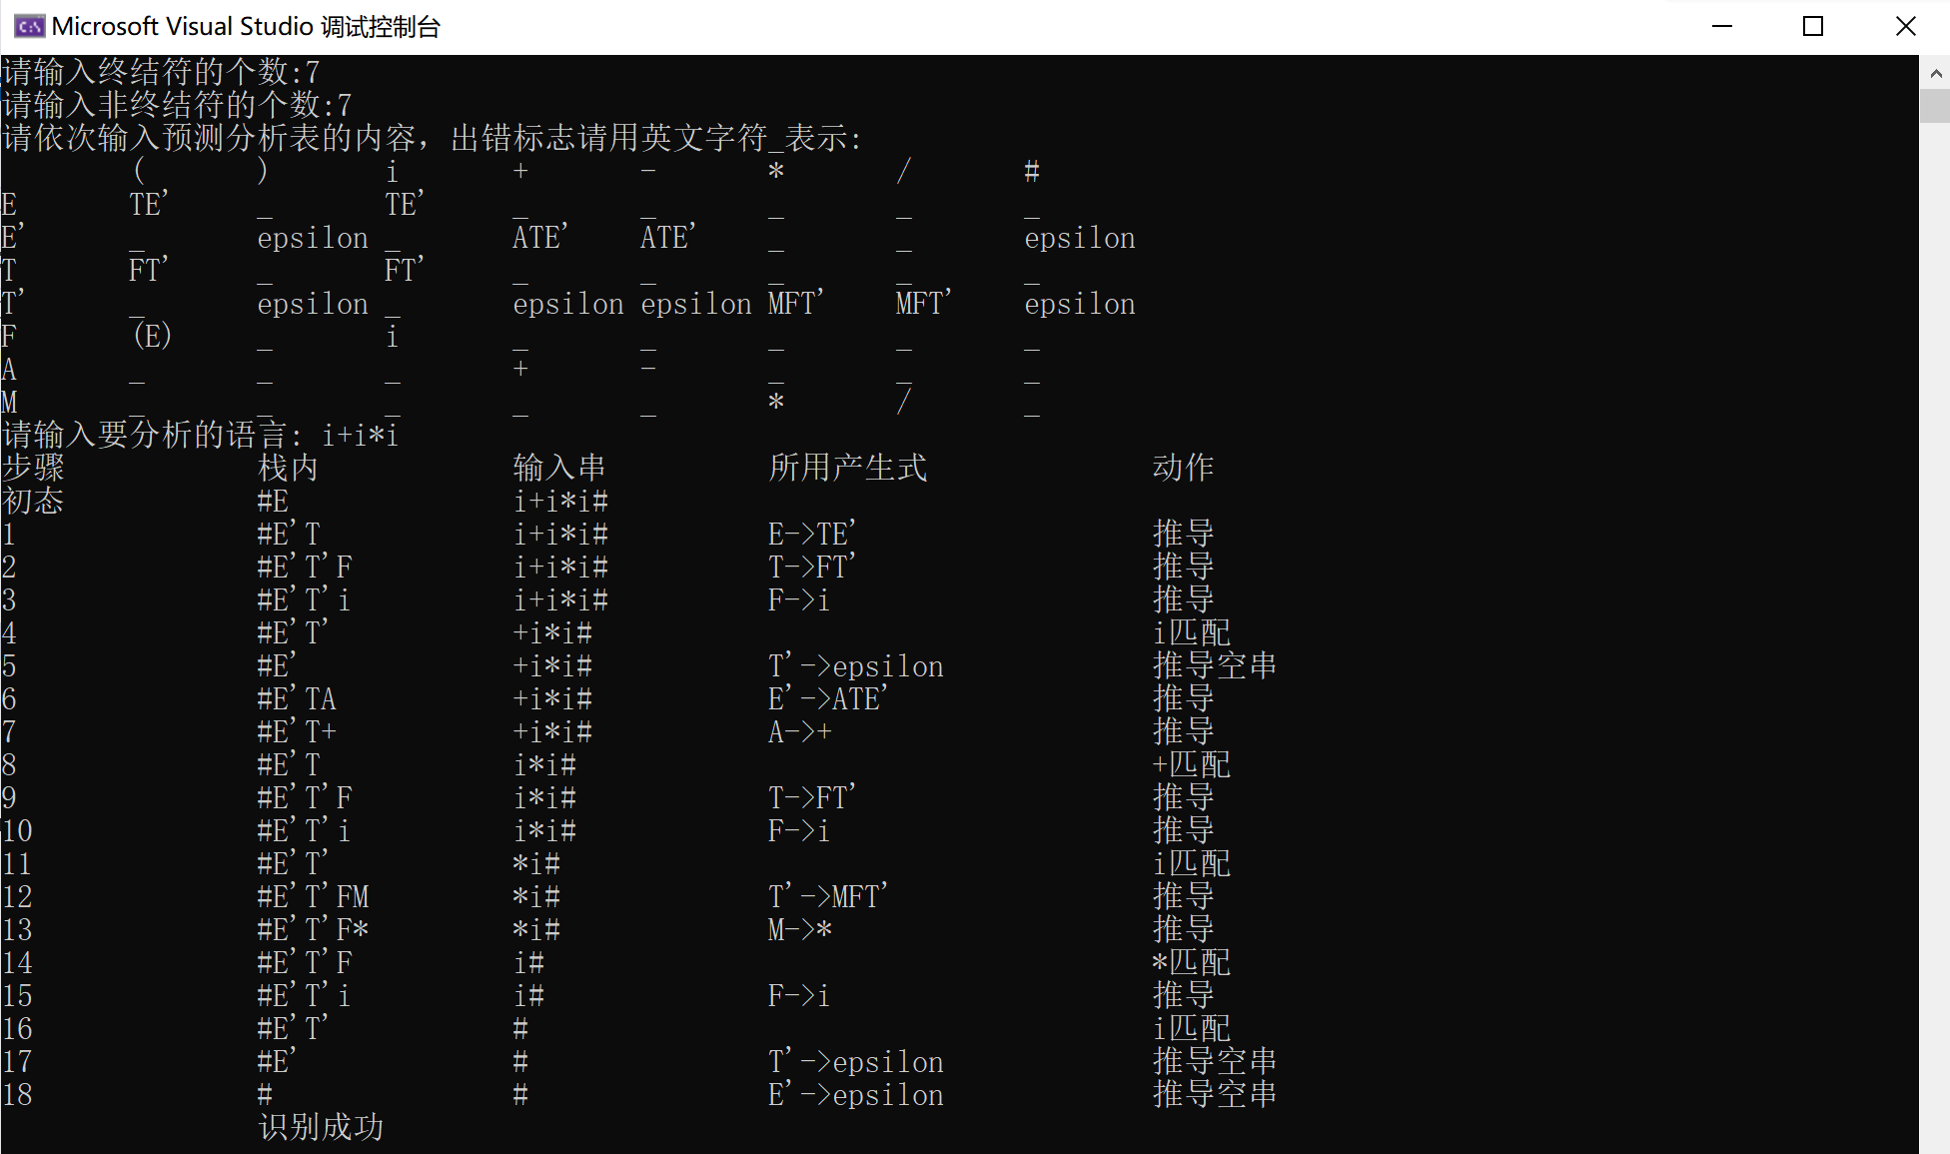

可见i+i*i识别成功，并且自上而下将推导过程打印出来了；

再输出语法树如下：（打印的同一列元素属于语法树同一层，推导的产生式位于斜下方）

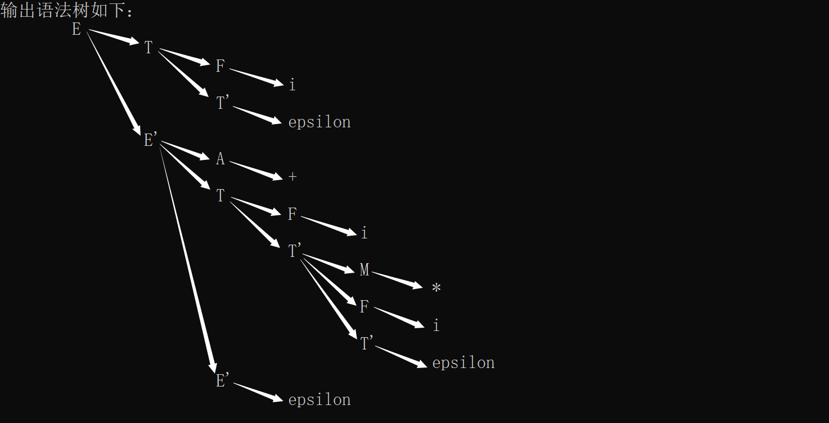

测试：(i-，输出打印结果如下：

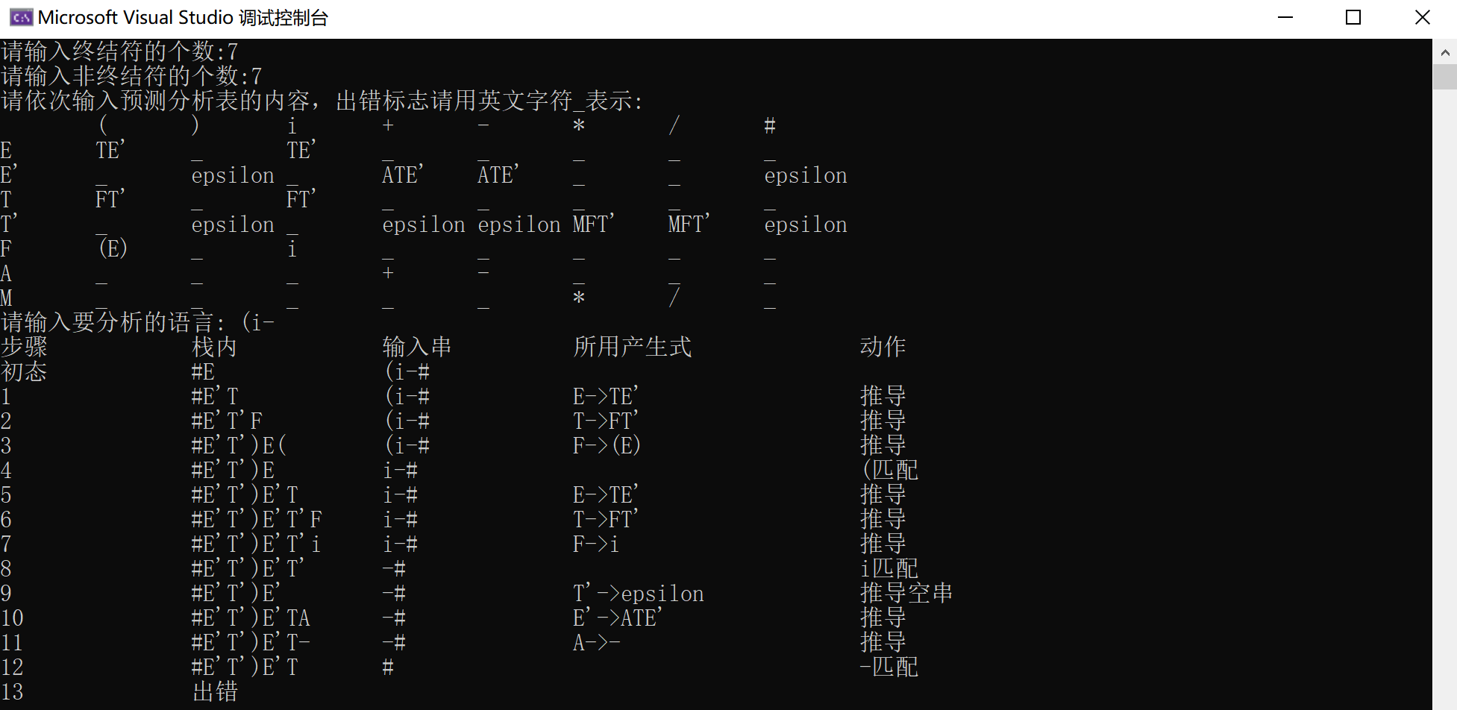

可见 (i- 这样的语法错误也检测出来了。

1. **出现的问题与解决方案Problems occurred and related solutions**

**出现的问题有：**

1. 在将输入文法转换为LL(1)文法时，经常会用到消除左递归的方法：

对于产生式P→Pa | b可改写为非直接左递归的等价式：P→bP’ P’→aP’ |ε；

但也因此在程序中输入时会被默认为两个分开的字符不是一个整体，同时将产生式 反序入栈时也会出现问题；

1. 语法树打印；

**解决方案为：**

1. 将非终结符从char型转变为string型，从而map数据结构的声明也从map<char,int>修改为map<string,int>,vector下推栈的声明也从vector<char>修改为vector<string>，产生式反序入栈时，也添加一个判断是否为 ’ 的判断，从而规避问题。
2. 采用struct构建树的数据结构以及利用一个栈来辅助构建语法树，具体解决方案见报告的第六、七部分有关数据结构与算法代码呈现。
3. **心得体会Your feelings and comments**

通过动手实践，使我对构造语法分析器的基本原理有更为深入的理解和掌握，将语法分析过程的理论运用到实际，更加熟练地计算FIRST、FOLLOW集与构造预测分析表。其中，最大的锻炼是通过设计算法改变下推栈的大小，明确了构造LL(1)分析程序的过程。

不足的是，算法采用的是基于已经手写FIRST、FOLLOW集构建好预测分析表的词法分析方法，人工手写可能并不高效，对于自动分析文法FIRST、FOLLOW集以及自动构建预测分析表的算法并没有尝试。以及，语法树的打印不够美观，但是仔细查看也是正确的。不过总的来说，这次实验还是达到了实验初衷，实现了一定的语法分析功能，得到了锻炼。